O’ZBEKISTON RESPUBLIKASI OLIY TA’LIM,FAN VA INNOVATSIYA
VAZIRLIGI
ABU RAYXON BERUNIY NOMIDAGI URGANCH DAVLAT UNIVERSITETI

Kompyuter injineringgi fakulteti
„Kompyuter ilmlari va dasturlash texnologiyalari” yo’nalishi 234-guruh
Baxtiyorova Ruxshonaning
“Web texnologiya ” fanidan
14-laboratoriya mashg’uloti

Qabul qildi:________________________________________________

Urganch-2025
Mavzu:JSON formatda ma’lumotlarni olish va ulash.
Nazariy qism:
JSON (JavaScript Object Notation) — bu tizimlar o‘rtasida ma’lumot almashish uchun ishlatiladigan yengil va strukturali formatdir. U inson uchun o‘qilishi oson va kompyuter tomonidan tez qayta ishlanadi. JSON dasturlash tiliga bog‘liq emas va deyarli barcha zamonaviy texnologiyalar tomonidan qo‘llab-quvvatlanadi.
JSON formatda ma’lumotlar kalit–qiymat tamoyili asosida tashkil etiladi. Bu esa ma’lumotlarni aniq, tartibli va mantiqiy ko‘rinishda saqlash hamda uzatish imkonini beradi. JSON ma’lumotlarida satr, son, mantiqiy qiymat, obyekt, massiv va bo‘sh qiymatlar ishlatilishi mumkin.
Ma’lumotlarni olish jarayonida klient (masalan, veb-sahifa yoki mobil ilova) serverga so‘rov yuboradi. Server esa javob sifatida ma’lumotni JSON formatda qaytaradi. Klient ushbu JSON ma’lumotni qabul qilib, uni tahlil qiladi va kerakli joyda foydalanadi. Bu jarayon tarmoq orqali axborot almashishda juda samarali hisoblanadi.
Ma’lumotlarni ulash jarayonida JSON turli tizimlar o‘rtasida yagona standart vazifasini bajaradi. Masalan, frontend va backend qismlar, mobil ilovalar va serverlar yoki turli mikroxizmatlar JSON orqali o‘zaro bog‘lanadi. Bu format platformadan mustaqil bo‘lgani sababli, turli texnologiyalar o‘rtasida muammosiz ishlaydi.
JSON ning asosiy afzalliklari — soddalik, tezkorlik va kam hajmlilikdir. Shu sababli u XML kabi eski formatlarga nisbatan kengroq qo‘llaniladi. Zamonaviy veb-ilovalar, REST API lar va bulutli xizmatlarda JSON asosiy ma’lumot almashish vositasi hisoblanadi.
Kod qismi:
<!DOCTYPE html>
<html lang="uz">
<head>
<meta charset="UTF-8">
<title>JSON bilan ishlash</title>
</head>
<body>

<h2>JSON formatda ma’lumotlarni olish va ulash</h2>

<button onclick="getData()">Ma’lumotni olish</button>
<button onclick="sendData()">Ma’lumotni ulash</button>

<p id="result"></p>

<script>
// JSON formatda ma’lumotni olish
function getData() {
const jsonData = {
ism: "Ruxshona",
yosh: 20,
kasb: "Talaba"
};

document.getElementById("result").innerText =
"Olingan JSON ma’lumot: " + JSON.stringify(jsonData);
}

// JSON formatda ma’lumotni ulash
function sendData() {
const sendJson = {
login: "ruxshona123",
parol: "12345"
};

document.getElementById("result").innerText =
"Ulash uchun yuborilgan JSON ma’lumot: " + JSON.stringify(sendJson);
}
</script>

</body>
</html>

Kod natijasi:
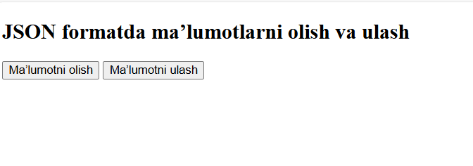
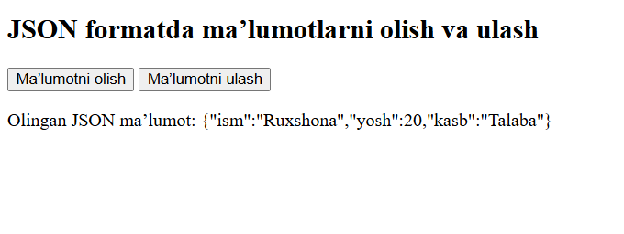

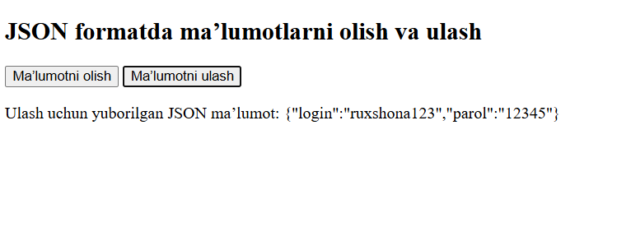
Xulosa:
JSON formatda ma’lumotlarni olish va ulash zamonaviy axborot texnologiyalarida muhim o‘rin tutadi. Ushbu formatning soddaligi, yengilligi va universalligi turli tizimlar o‘rtasida tezkor va ishonchli ma’lumot almashishni ta’minlaydi. JSON platforma va dasturlash tilidan mustaqil bo‘lgani sababli, u veb-ilovalar, mobil dasturlar va server tizimlarida keng qo‘llaniladi. Ma’lumotlarni strukturali ko‘rinishda uzatish imkoniyati esa ularni oson qayta ishlash va tahlil qilishga yordam beradi. Shu bois JSON formatidan foydalanish axborot almashish jarayonini samarali va qulay qiladi.

